**Moção Nº 375/2022**

A Câmara de Vereadores de Itapevi, por meio do Vereador que subscreve este documento, aprovam Moção de Aplausos ao Monitor Sr. João Arebalo Sanchez Sobrinho, pela atuação junto as Equipes de Atletas que conquistaram as Medalhas nos Jogos da Melhor Idade em Cerquilho/SP 2022

.

**JUSTIFICATIVA**

A Câmara Municipal de Itapevi, através de seu vereador que subscreve este documento, aprovam Moção de Aplausos ao Monitor Sr. João Arebalo Sanchez Sobrinho, pela atuação junto as Equipes de Atletas que conquistaram as Medalhas nos Jogos da Melhor Idade em Cerquilho/SP 2022, na 24ª Edição dos Jogos da Melhor Idade – 8ª Região, realizados entre os dias 25 à 29 de maio. O campeonato contou com diversos atletas da melhor idade do Estado de São Paulo.

Esse ano a atuação dos nossos competidores esteve fantástica e todos participaram com muita alegria e determinação.

Parabéns a você João Arebalo que sempre buscou com alegria e presteza participar do convívio dos nossos munícipes da melhor idade.

Sala das Sessões Bemvindo Moreira Nery, 09 de junho de 2022

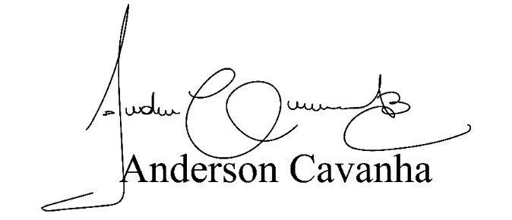

**Bruxão Cavanha**

**VEREADOR - PL**